Sosyo-Ekonomik Göstergeler ile Şiddet Suçları Arasındaki İlişkinin K-Means Kümeleme Analizi ile İncelenmesi

Tuğba Yıldırım 230326881
Yaren Timur 230326887
Furkan Kemerpınar 230326817

Giriş
Günümüz dünyasında ülkelerin gelişmişlik düzeyleri yalnızca ekonomik büyüklükleriyle değil, aynı zamanda toplumsal güvenlik ve istihdam gibi parametrelerin dengesiyle ölçülebilir. Bir ülkenin Gayri Safi Yurt İçi Hasılası yüksek bile olsa, işsizlik oranları veya suç istatistikleri o ülkenin refah seviyesini radikal şekilde değiştirebilmektedir.
Bu araştırmada ele alınan temel problem, Avrupa ülkelerinin sosyo-ekonomik risk ve refah açısından kaç gruba ayrılacağını ve bu grupların ne tarz özelliklere sahip olduğunu analizler sonucunda nesnel veriler ile ortaya çıkarmaktır. Yapılan tarama sonucunda literatürde bu konuda yeterince kaynak ve bulgu olmadığı fark edilmiştir.
Avrupa coğrafyasındaki ülkeler her ne kadar Avrupa Birliği gibi organizasyonlar ile ekonomik ve politik bir bütünleşme içinde olsa da esasen ekonomik güç, işgücü dengeleri, ulusal güvenlik harcamaları ve sorunları bakımından çeşitli farklı gruplara ayrılabilecek bir yapıya sahiptir. Yüksek refah seviyesine sahip Kuzey Avrupa ülkeleri ile hala gelişmekte olan Doğu Avrupa ülkelerini veya yüksek işsizlik oranları gibi sorunları olan Akdeniz ülkelerini kıyasladığımızda ortaya çıkan uçurumlar, ülkeleri sadece coğrafi bakış açısıyla değil, çeşitli performans göstergelerine ve nesnel verilere göre gruplandırmayı zorunlu kılar.
Yapılması amaçlanan bu gruplandırma için ise denetimsiz öğrenme algoritmalarından biri olan K-means kümeleme algoritması tercih edilmiştir. Bu algoritma sayesinde matematiksel uzaklıklar kullanılarak ülkeler tamamen veriye dayalı şekilde gruplandırılmıştır. Her kümenin bir merkez noktası olması o grubu temsil eden ortalama ülke profilini tanımlamamızı sağlamıştır.

Literatür Taraması
Doğan ve Kurnaz 2022’de, Avrupa ülkelerindeki suç eğilimlerini inceledikleri bu çalışmada K-means kümeleme algoritmasını kullanmıştır. Araştırma sonucunda ülkeler suç profillerine göre 3 kümeye ayrışmıştır. Cinayet ve diğer suç türlerinin bölgesel benzerlikler gösterdiği ve ekonomik değişkenlerin bu ayrışmada belirleyici olduğunu ortaya konmuştur. (Doğan & Kurnaz, 2022)
Palevičienė ve Dumčiuvienė 2015’te, Avrupa bölgelerinin sosyo-ekonomik açıdan çok yönlülüğünü çok değişkenli istatistiksel analiz yöntemiyle incelemiştir. Ülkelerin sosyo-ekonomik açıdan benzerliklerine göre belirli kümelerde toplandığı görülmüştür. Çalışma, Avrupa genelindeki uzun vadeli yapısal fonlara rağmen Avrupa Birliği üye devletlerinin arasında hala büyük bölgesel gelişmişlik farkları olduğundan bahseder. (Palevičienė & Dumčiuvienė, 2015)
Yüzbaşı Künç 2018’de, 2013 ve 2017 yılları arasında Avrupa Birliği ülkelerinin ve Türkiye’nin ekonomik göstergelerini kümeleme analizi yöntemi ile incelemiştir. Çalışmada GSYİH, işsizlik oranı gibi ekonomik göstergeler kullanılmıştır. Yapılan analizler sonucunda ülkelerin ekonomik performansları açısından homojen kümelere ayrıştığı görülmüştür. Çalışma Avrupa ülkelerinin soyo-ekonomik parametrelere göre kümelendirilmesi ve kümeleme analizi yöntemi kullanılması açısından destekleyici özelliktedir. (Yüzbaşı Künç, 2018)
OECD ülkeleri genelinde makroekonomik göstergeler ile kadın cinayetleri arasındaki nedensellik ilişkisini araştırmıştır. Çalışmada, 2000-2019 yılları arasındaki veriler kullanılmış ve Dumitrescu & Hurlin panel nedensellik testi yöntemi uygulanmıştır. Çalışma sonucunda; ulusal gelir, işsizlik oranı ve kadın istihdamı ile kadın cinayetleri arasında anlamlı bir nedensellik ilişkisi saptanmıştır. Elde edilen bulgulara göre, ekonomik refahın ve istihdam olanaklarının artması şiddet eğilimini azaltıcı bir rol oynamaktadır. Bu doğrultuda suç oranlarını önlemek adına yalnızca yasal yaptırımların yeterli olmadığı, aile refahını artıracak bütüncül ekonomi politikalarına ihtiyaç duyulduğu vurgulanmıştır. (Koç & Kutlar, 2021)
Sezgin Köroğlu ve Sezgin(2023), Türkiye’de 1980-2020 yılları arasındaki sosyo-ekonomik değişkenler ve siyasi şiddet ile suç oranları arasındaki ilişkiyi ampirik olarak incelemişlerdir. Çalışmada; kişi başına GSYİH, enflasyon, işsizlik, nüfus yoğunluğu, politik şiddet, eğitim, gelir adaletsizliği ve polis sayısı bağımsız değişkenler olarak ele alınmış ve Vektör Otoregresyon (VAR) modeli ile Granger nedensellik analizi uygulanmıştır. Araştırma sonucunda; Türkiye’de enflasyon ve politik şiddetteki artışın suç oranlarını yükselttiği, polis sayısındaki artışın ise suç oranlarını azalttığı saptanmıştır. Ayrıca nüfus yoğunluğu ile suç arasında güçlü bir ilişki tespit edilirken, kişi başına düşen GSYİH’deki artışın suç oranları üzerinde dönemsel olarak farklı etkiler yarattığı gözlemlenmiştir. İlginç bir bulgu olarak, bu çalışmada işsizlik ve eğitim düzeyinin suç üzerindeki etkisi istatistiksel olarak anlamlı bulunmamıştır. (Köroğlu & Sezgin, 2023)
Buonanno, Drago ve Galbiati (2014), 1970-2010 yılları arasındaki dönemi kapsayan çalışmalarında, yaklaşık 20 gelişmiş ülkede ekonomik koşullar ile suç oranları arasındaki ilişkiyi uluslararası düzeyde incelemişlerdir. Araştırmada boylamsal (longitudinal) bir veri seti kullanılmış ve ülke-zaman sabit etkileri (fixed-effects) içeren ekonometrik modeller uygulanmıştır. Çalışma sonucunda, işsizlik oranlarındaki değişimlerin suç oranları üzerinde belirgin bir etkisi olduğu saptanmıştır. Bulgulara göre, işsizlik oranındaki bir yüzdelik artışın toplam suç oranlarını %1,3, cinayet oranlarını ise %1,7 oranında artırdığı gözlemlenmiştir. Yazarlar, suç oranlarının işsizlikteki artış ve azalışlara (ekonomik kriz ve iyileşme dönemlerine) asimetrik değil, benzer şekilde tepki verdiğini ortaya koymuşlardır. (Buonanno, Drago, & Galbiati, 2014)
"Dikkaya ve Aytekin (2020) tarafından yapılan çalışmada, Türkiye’nin 1980-2018 yılları arasındaki verileri kullanılarak iktisadi büyüme, işsizlik ve suç arasındaki nedensellik ilişkileri ekonometrik yöntemlerle analiz edilmiştir. Johansen eşbütünleşme testi sonuçlarına göre, bu üç değişken arasında uzun dönemli bir ilişkinin varlığı tespit edilmiştir. Granger nedensellik testi bulguları ise iktisadi büyüme ile işsizlik arasında çift yönlü bir etkileşim olduğunu; iktisadi büyümeden suça doğru ise tek yönlü bir nedensellik ilişkisinin bulunduğunu ortaya koymuştur. Yazarlar, bölgeler arası sosyo-ekonomik uçurumların ve işsizlik gibi faktörlerin göç dalgalarına zemin hazırlayarak çarpık kentleşme ve suç gibi toplumsal sorunları tetiklediğini vurgulamaktadır." (Mehmet Dikkaya, 2020)
Mevcut çalışmada Avrupa Birliği’ne üye ülkeler için şiddet ve mülkiyet suçlarının sosyoekonomik belirleyicilerinin tespit edilmesi amaçlanmıştır. Bu amaçla uygulamada Robust yöntemler kullanılmıştır. Şiddet suçunun bağımlı değişken olarak kullanıldığı model için Robust Regresyon Analizi sonucuna göre Fransa, Belçika ve İsveç aykırı gözlemler olarak tespit edilmiştir. Kişi başına reel gsyih, işsizlik oranı ve gini katsayısı ile yüz bin kişiye düşen şiddet suç sayısı arasındaki ilişki pozitif yönlü iken yükseköğrenime kayıt oranı ve 15-24 yaş genç nüfus oranı ile yüz bin kişiye düşen şiddet suç sayısı arasındaki ilişki ise negatif yönlü olarak tespit edilmiştir. Mülkiyet suçunun bağımlı değişken olarak kullanıldığı model için ise sadece İrlanda aykırı gözlem olarak tespit edilmiştir. Kişi başına reel gsyh ile yüz bin kişiye düşen mülkiyet suç sayısı arasındaki ilişki ise pozitif yönlü bulunmuştur (Özkan Akyol, 2023)
Gelir eşitsizliği ve yoksulluk, ister gelişmiş isterse gelişmekte olsun her ülkenin içinde bulunduğu sosyo-ekonomik koşullardan etkilenen, aynı zamanda bu koşulları etkileyen önemli olgular olarak kabul edilmektedir. Ayrıca, gelir eşitsizliği ve yoksulluk ülkelere göre değişkenlik göstermekle birlikte, sosyo-ekonomik, kültürel, siyasal ve hukuksal yapılarla bağı olan suç ile de yakından ilişkilidir. Suç bireysel, toplumsal ve ekonomik pek çok istikrarsızlığa yol açabilecek önemli bir olgudur. Bu bağlamda suç olgusunun çeşitli sosyal ve ekonomik göstergelerle incelenmesi gerektiği düşünülmektedir. Bu doğrultuda çalışmanın amacı, düşük ve yüksek gelir eşitsizliğinin gerçekleştiği ülke grupları kapsamında, suçluluk oranı ile yoksulluk ve gelir eşitsizliği arasındaki ilişkinin incelenmesidir. Çalışmada ülke grupları bazında iki model kurgulanmış ve panel veri analizi yöntemiyle suçluluk oranı ile yoksulluk ve gelir eşitsizliği ilişkisi araştırılmıştır. Çalışma kapsamında elde edilen bulgulara göre; gelir eşitsizliği için kullanılan Gini katsayısı yalnızca düşük eşitsizliğin gerçekleştiği ülkelerde anlamlı ve suç oranını azaltıcı yönde bir sonuç vermektedir. Yoksulluk oranı ise hem düşük hem de yüksek eşitsizliğin olduğu ülkelerde istatistiki olarak anlamlı katsayılar elde edilmesine imkan vermektedir. Ekonometrik modelde yoksulluk oranının suçluluk oranı ile anlamlı ve pozitif yönlü bir ilişkisi olduğu gözlenmektedir. (Durmaz, 2023)
Selim Kayhan (2017) tarafından gerçekleştirilen çalışmada, ekonomik değişkenlerin suç oranları üzerindeki etkisi panel veri analizi yöntemiyle incelenmiş ve kişi başına düşen GSYH ile suç oranları arasında ters yönlü bir ilişki saptanmıştır. Elde edilen bulgular doğrultusunda, ekonomik refah ve gelir düzeyindeki artışın bireyler için suçun fırsat maliyetini yükselttiği, bu durumun da şiddet eğilimini azalttığı sonucuna varılmıştır. Buna karşın, işsizlik oranları ile cinayet gibi şiddet suçları arasında pozitif ve anlamlı bir bağ kurulmuştur. Çalışmada işsizlik, yalnızca bir gelir yoksunluğu olarak değil, aynı zamanda bireyi suça iten toplumsal bir gerginlik kaynağı olarak yorumlanmıştır. Netice itibarıyla, ekonomik büyümenin ve istihdam olanaklarının artırılmasının, cinayet oranlarını düşürmede temel bir faktör olduğu ortaya konulmuştur. (Kayhan, 2017)

Veri Setinin Oluşturulması
Analizi yapılacak veri setinin elde edilmesi aşamasında kaynak olarak World Bank web sitesinden yararlanılmıştır. Önceden belirlenmiş bağımlı ve bağımsız değişkenler, verisi istenen yıllar ve ülkeler gibi bilgiler girilerek bir veri seti oluşturulmuştur. Sonraki adım olarak oluşturulan veri seti Excel ortamında düzenlenmiş, analizde işe yaramayacak kadar az verisi olan ülkeler veri setinden ayıklanmıştır. Araştırmada kullanılan nihai ülkeler Avrupa kıtasından olup, bunlar başlıca; Arnavutluk, Ermenistan, Avusturya, Belarus, Belçika, Bosna Hersek, Bulgaristan, Kıbrıs, Çek Cumhuriyeti, Hırvatistan, Danimarka, Estonya, Finlandiya, Fransa, Almanya, Yunanistan, Macaristan, İrlanda, İtalya, Kosova, Letonya, Litvanya, Lihtenştayn, Lüksemburg, Karadağ, Hollanda, Kuzey Makedonya, Polonya, Portekiz, Norveç, Rusya, Romanya, Slovakya, Sırbistan, İspanya, İsviçre, İsveç, Türkiye, Ukrayna ve Birleşik Krallık’tır. 2014 ile 2025 yılları arasındaki veriler kullanılmıştır. Analiz kapsamında kullanılan değişkenler şunlardır:
GSYH (Gayri Safi Yurt İçi Hasıla): GDP, bir ülke sınırları içerisinde belirli bir zaman diliminde üretilen ve satılan tüm nihai malların ve hizmetlerin parasal değerinin toplamıdır.
İşsizlik: Unemployment, çalışmaya hazır olduğu halde iş bulamayan nüfusun toplam işgücü içindeki yüzdesidir.
Askeri Harcamalar: Military, bir devlet tarafından silahlı kuvvetleri için veya savunma amaçlı diğer yöntemleri üretmek ve sürdürmek için tahsis edilen mali kaynakların miktarıdır.
Kasıtlı Cinayet Oranları: Intentional homicides, bir kişinin başka bir kişi tarafından kasıtlı ve hukuka aykırı olarak öldürülmesi vakalarının genellikle her 100000 kişilik nüfus başına düşen sayısıdır.

Veri Analizi ve Ön İşleme
Veri analiz sürecinin en önemli ve en kritik aşaması olan ön işleme adımı, ham veriyi analiz eder, güvenilir ve istatistiksel olarak anlam kazanan bir forma sokma sürecini kapsar.

Veri Yapılandırma ve Tip Dönüşümü
Bu aşamada veri setindeki değişkenler R ortamına aktarılmıştır ve veri seti okunurken sayısal değişkenler string formatında algılanabilmektedir. Analizlerde sorun çıkmaması ve matematiksel bir şekilde ilerlemesi için değişkenler ;
- İlk olarak “as.character()” ile karakter tipine dönüştürülür.
- Daha sonra “as.numeric()” ile sayısal biçime çevrilir.

Eksik Veri Yönetimi
Veri setinde bulunan eksik değerlerin (Not Available) işlenmesi veri analizi için ciddi bir adımdır. Analizin bütünlüğünü sağlamak için bu çalışmada ortalama değer ile doldurma yöntemi tercih edilmiştir. Basit ve hızlı bir yöntem olmasının yanı sıra veri kaybını önler. Bu işlem sonucunda eksiksiz bir veri seti elde edilmiştir.

Normallik ve Dağılım Analizi
Kodumuzda yer alan görselleştirme ve testler, veri setimizin amacını ortaya koyar.
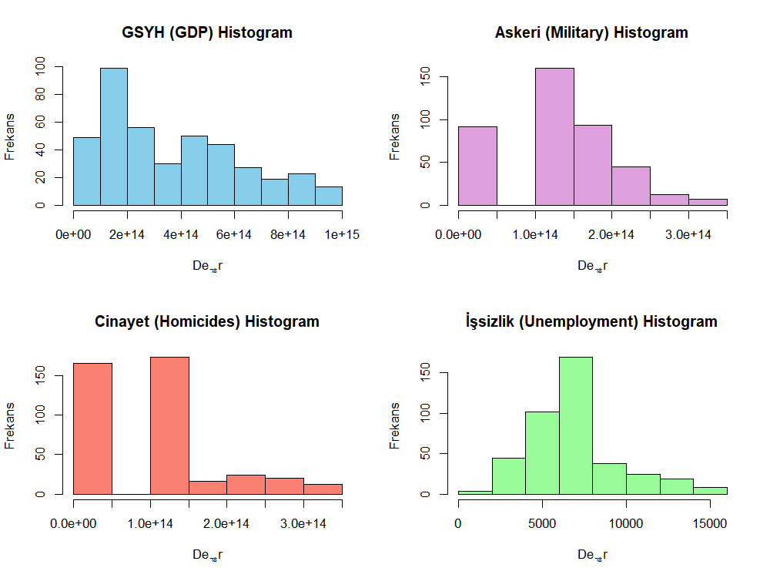
Şekil 1: Değişkenlerin Histogram Grafikleri
- GSYH (GDP) Histogramı: Grafik düşük değerlerde yığılmış olup sağa doğru azalarak uzayan barlar görünüyor. Bu durum, sağa çarpık bir dağılımı işaret etmektedir. Veri setindeki ülkelerin çoğunluğu düşük ve orta gelire sahipken çok az sayıda ülkeler büyük bir GSYH değerine sahiptir. Veri seti normal dağılım göstermemektedir.

- Askeri Harcamalar (Military) Histogramı: İlk barlar yüksek olup daha sonra ciddi bir düşüş yaşamakta. Yine sağa çarpık bir yapı görülmektedir. Dağılım bu kadar dengesizken yapılacak analizler de yüksek değerli ülkelerin “aykırı değer” olarak analiz sonuçlarını etkileyeceği öngörülüyor.

- Kasıtlı Cinayet Oranları (Homicides) Histogramı: Barlar büyük çoğunlukla solda toplanarak sıfıra yakın bir şekilde gözlemlenmektedir. Sağ tarafta ise çok küçük barlar vardır. Bu durum dünya genelinde cinayet oranlarının az ve birbirine benzer olduğunu fakat bazı problemli bölgelerde genel ortalamadan çok aykırı ve yüksek suç oranlarına sahip olduğunu gösterir. Normallikten en uzak dağılım bu grafiktir.

- İşsizlik (Unemployment) Histogramı: Diğer üç grafiğe kıyasladığımızda görünen şey bu grafiğin normal dağılıma en çok yaklaşan grafik olduğudur. Verilerin azalması orantılı bir şekilde gerçekleşmiştir. İşsizlik oranları ülkeler arasında büyük farklılıklara sahip değildir, çoğu ülke belirli bir merkez de toplanmıştır.
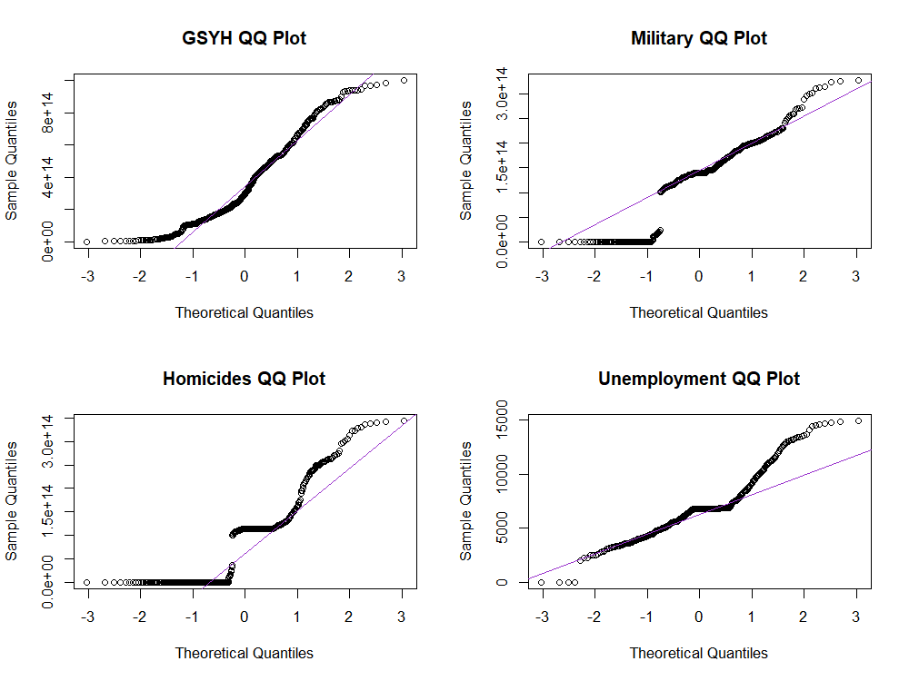
Şekil 2: Değişkenlerin QQ-Plot Analizleri

- GSYH QQ-Plot: Veriler genel olarak normal dağılıma yakın fakat hafif sağa çarpık bir yapı göstermektedir. Bu durum çoğu ülkede orta gelir düzeyinde kümelenmesine yol açar. Ve az sayıda ülke çok yüksek GSYH değerlerine sahip olur. Son olarak bu grafikte hafif sapmalar görülse de normallik varsayımı reddedilmiştir.

- Askeri Harcamalar QQ-Plot: Veriler açık bir şekilde sağa çarpık bir dağılım göstermekte olup normal dağılmıyor. Ve bu da çoğu ülke de orta-düşük harcamalar yaşanırken birkaç ülke de yüksek harcamalar yapıldığı anlamına geliyor.

- Kasıtlı Cinayet Oranları QQ-Plot: Veriler normal dağılım göstermiyor. Çünkü çoğu ülkede yığılmanın çok düşük olmasıyla beraber birkaç ülke de yüksek cinayet oranlarına sahip olması normal dağılımdan sapması sonucunu doğuruyor.

- İşsizlik QQ-Plot: Veriler genel olarak hafif dalgalanmalardan geçmesine rağmen ciddi sapmaların olmamasında dolayı işsizlik oranının normal dağılıma en yakın değişken olarak gözlemlenmektedir.

Shapiro-Wilk Testi
Bu test, bir veri setinin normal dağılıma uyup uymadığını belirleyen ve kontrol eden en önemli testtir. Elimizdeki örneklemin normal dağılımdan ne kadar saptığını ölçmeye yarar.
- GSYH test sonucuna baktığımızda istatistiksel değer $W = 0.937$, $p < 0.001$ ($3.771e-12$) olarak hesaplanmıştır ve p-değeri düzeyinde küçük bulunmuştur. Bu durum da normallik varsayımı kabul edilmemiştir.
- Askeri test sonucuna baktığımızda istatistiksel değer $W = 0.905$, $p < 0.001$ ($2.757e-15$) olarak hesaplanmıştır ve p-değeri varsayımından uzaklaşılmıştır. Söz konusu bu durum da gözlemlenen çok yüksek sapmalar bu test ile istatistiksel olarak anlamlı bulunup H0 hipotezi reddedilmiştir.
- Cinayet test sonucuna baktığımızda istatistiksel değer $W = 0.842$, $p < 0.001$ ($2.2e-16$) olup normallik varsayımında en çok sapan değişken olarak saptanmıştır. W istatistiğinin düşük bir seviye de olması aykırı değerler olduğu anlamına gelir.
- İşsizlik test sonucuna baktığımızda istatistiksel değer $W = 0.927$, $p < 0.001$ ($3.498e-13$) olarak hesaplanmıştır. Ve diğer üç testin sonucuna kıyasla normallik varsayımı için daha kabul edilebilir seviyede olsa dahi bu değişkenin de normal dağılım göstermediği gözlemlenmiştir.
Değişken | W-İstatistiği | P-Değeri | Yorum
GSYH | 0.937 | <0.001 | Hafif Çarpık
Askeri | 0.905 | <0.001 | Çok Çarpık
Cinayet | 0.842 | <0.001 | En Çarpık
İşsizlik | 0.927 | <0.001 | Orta Çarpık

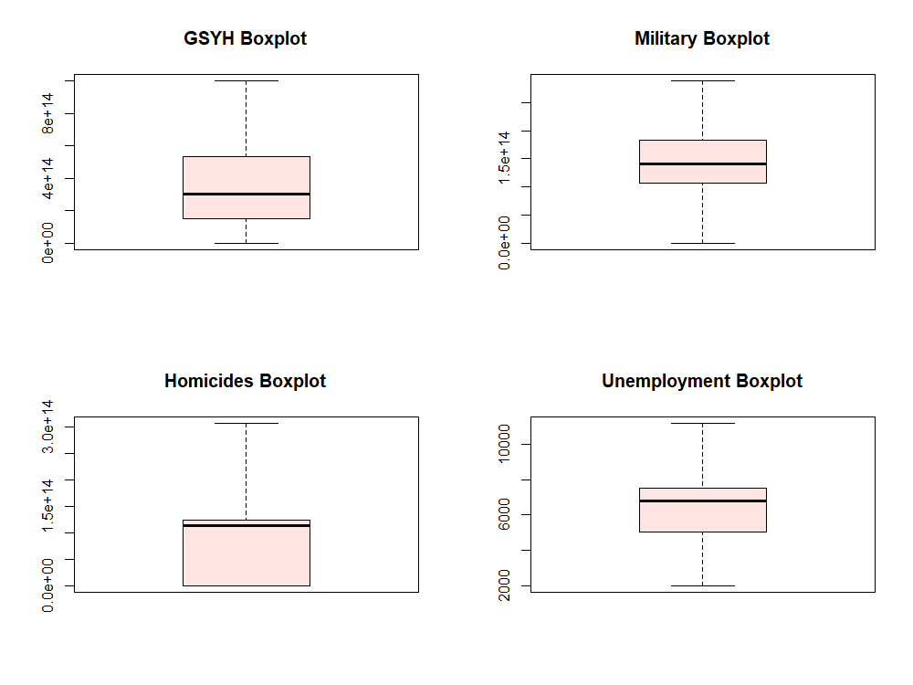
Şekil 3: Değişkenlerin Boxplot Sonuçları
- GSYH Boxplot: Bu grafikte medyan çizgisi kutunun alt kısmına daha yakın olduğu gözlemlenmiştir. Bunun sonucunda verilerin sağa çarpık bir dağılım sergilediği görülmektedir. Yani düşük gelirli değerler yoğunluktayken, yüksek değerlere doğru dağılım seyrelmektedir.

- Askeri Harcamalar Boxplot: Bu grafikte diğer değişken yapılarına göre daha dengeli bir yapı görülse de üst bıyık kısmının alt bıyık kısmına kıyasla daha uzun olması, askeri harcamalarda daha yüksek değerlere doğru bir yayılım olduğunu saptamıştır.

- Cinayet Oranları Boxplot: Bu grafik dağılımın en çarpık olduğu grafiktir. Medyan çizgisi kutunun neredeyse en altında görülmektedir. Bu durum, veri setindeki olayların büyük bir kısmının düşük değerlerde toplandığını, fakat çok yüksek değerlere sahip uç gözlemlerin dağılımın dengesini bozduğunun kanıtıdır. Shapiro-Wilk testindeki en yüksek sapmanın bu değişkende çıkması sonucun görsel olarak uyuştuğu anlamına gelir.

- İşsizlik Oranı Boxplot: Bu grafikte verilerin medyan çizgisi kutunun ortasına daha yakın konumdadır. Bu durum işsizlik değişkenlerinin diğer değişkenlere kıyasla daha simetrik fakat hala normal olmadığını ortaya çıkarır.

Aykırı Değer Analizi ve Temizliği
Veri analizinde, aykırı değerler (outlier) istatistiksel modellerin katsayılarını bozarak saptırabilmekte ve hataları büyüterek süreç ve sonuçların güvenilirliğini sarsmaktadır. Bu çalışmada, yapılan Shapiro-Wilk testleri ve Boxplot testleri sonucunda verilerin dağılımını normalize etmek ve daha sağlam sonuçlar elde etmek adına IQR tabanlı aykırı değer yöntemi kullanılmıştır. Bu yöntem şu matematiksel formüllerle belirlenmiştir:
Q1 : Verinin küçükten büyüğe doğru sıralandığında %25’lik dilimine karşılık gelen kısım.
Q3: Verinin %75’lik dilimine karşılık gelen kısım.
IQR (Çeyrekler arası aralık): Q3-Q1 ile hesaplanarak verinin merkezdeki %50’lik kısmının genişliğidir.
Eşik Sınırlar: Alt sınır için Q1 - (1.5 x IQR), üst sınır için Q3 + (1.5 x IQR) değerleri temel alınmıştır. Ve bu sınırların dışında kalan her bir gözlem “aykırı değer” olarak kabul edilmiştir.
- GSYH: Bu değişkende aykırı değer sayımız belirlenmiş fakat veri setinden çıkarılmamıştır. Ekonomik verilerde bazı ülkelerin aşırı yüksek değerlere sahip olması önemli ölçüde farklılıklara yol açabileceğinden, bu değerler orijinal haliyle bırakılmıştır.
- Askeri Harcamalar: Tespit edilmiş olan aykırı değer sayımız 9 olarak belirlenmiş ve bu durumda analizi saptırma ihtimalinden dolayı bu durumu önlemek için “Medyan İmputasyonu” yapılmıştır. Bu yaklaşımda aykırı olmayan değerlerin medyan değeri kullanılarak verideki aşırı sıçramalar normalize edilmiştir.
- Cinayet Oranları: Shapiro-Wilk testinde en düşük W değerine sahip bu değişken, normal dağılımdan en şiddetli sapmaya sahip olan gruptur. Tespit edilen 10 aykırı değer için uygulanan medyan ataması ile değerler düzeltilerek yapısı kontrol altına alınmıştır. Ve bu sayede veri dağılımındaki dengesizlikler, daha tutarlı bir hale getirilmiştir.
- İşsizlik Oranları: Bu değişkende 40 adet aykırı değer gözlemlenmiş olup benzer şekilde aykırı değerler medyan değeri ile değiştirilerek daha dengeli bir örneklem oluşturulmuştur.

Medyan ile Baskılama (Imputation)
Aykırı değerlerin silinmesi yerine medyan ile değiştirilmesinin iki önemli sebebi vardır:
- Veri Kaybının Önlenmesi: Gözlem değerlerinin tamamen silinmesi durumunda örneklem büyüklüğünü (N) düşürerek testlerin istatistiksel gücünün zayıflamasına sebep olur.

- Merkezi Eğilimin Korunması: Ortalama (mean) aykırı değerlerden son derece hızlı bir şekilde etkilenebilirken medyan bu değerlere kıyasla daha dirençlidir. “Temiz medyan” kullanımı, verinin genel durumunu koruyarak aşırı uç noktalardaki gürültüyü temizler.
Bu temizleme işlemi sonrasında veri seti, daha güvenilir bir şekilde istatistiksel analizler ve modellemeler için hazır hale getirilmiştir.

Normalizasyon
Normalizasyon, verilerin önceden belirlenmiş bir aralık içinde yeniden ölçeklendirilmesini sağlamıştır ve bu sayede özellikler arasındaki dengesizlikler giderilmiştir. Kullanılan veri setindeki değişkenlerin sayısal aralıklarının birbirinden farklı olması, yanlış sonuçlar vermesine neden olabilmektedir. Bu durumu engellemek ve tüm değişkenleri ortak bir ölçekte değerlendirebilmek amacıyla normalizasyon uygulanmıştır. Veri setindeki her bir özelliğin yaklaşık olarak eşit aralıkta ve aynı etkide olmasını sağlamak için normalizasyon işlemi kritik bir adım olarak değerlendirilmektedir.

Min-Max Normalizasyon Yöntemi
Veri setinde yer alan GSYH, askeri harcamalar, cinayet oranları ve işsizlik verileri gibi farklı birimlere sahip değişkenler, Min-Max Normalizasyonu yöntemi kullanılarak [0, 1] aralığına çekilmiştir. Bu yöntem, verideki en küçük değeri 0, en büyük değeri ise 1 olarak kabul ederek diğer tüm değerleri bu iki uç nokta arasına çekmiştir. Min-max normalizasyonu, her bir özellik için minimum ve maksimum değerleri dikkate alarak şu formülle gerçekleştirilmiştir:

𝑋𝑛𝑜𝑟𝑚𝑎𝑙𝑖𝑧𝑒d=$\frac{X-Xmin}{Xmax-Xmin}$
X: Orijinal veri değeri
𝑋𝑚𝑖𝑛: Veri setindeki minimum değeri
𝑋𝑚𝑎𝑥: Veri setindeki maksimum değeri
𝑋𝑛𝑜𝑟𝑚𝑎𝑙𝑖𝑧𝑒𝑑: Normalize olan değeri ifade etmektedir.

Korelasyon Analizi
Veri setindeki değişkenlerin birbirleri üzerindeki etkilerini ve aralarındaki doğrusal ilişkinin gücünü belirlemek amacıyla korelasyon analizi gerçekleştirilmiştir. Bu analiz, değişkenlerin birlikte hareket etme eğilimlerini sayısal bir şekilde göstermektedir. Veri setindeki değişkenlerin birbirleriyle olan ilişkilerini sayısal olarak ifade etmek amacıyla Pearson korelasyon katsayıları hesaplanmıştır. Bu analiz, özellikle ekonomik göstergelerin suç oranları ve işsizlik üzerindeki doğrusal etkisini anlamamıza yardımcı olmuştur. Korelasyon Matrisinde sayılar -1 ile +1 arasında değişir.
Sayı +1'e yaklaştıkça biri artarken diğeri de artar
Sayı -1'e yaklaştıkça biri artarken diğeri azalır
Sayı 0'a yaklaştıkça aralarında bir bağ yok demektir.
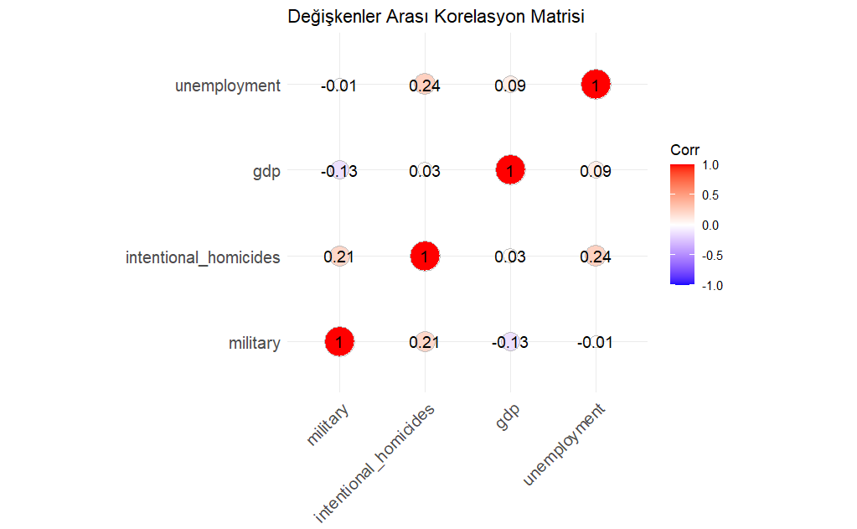
Şekil 4: Değişkenler Arası Korelasyon Matrisi

Cinayet Oranları ve İşsizlik
Intentional_homicides ile unemployment arasında 0.24 değerinde pozitif bir ilişki saptanmıştır. Bu durum, işsizlik oranları arttıkça kasıtlı cinayet oranlarının da artma eğiliminde olduğunu göstermiştir.

Askeri Harcamalar ve Cinayet Oranları
Military ile intentional_homicides arasında 0,21 düzeyinde zayıf-orta yönlü pozitif bir ilişki gözlemlenmiştir. Askeri harcamalarının doğrudan suç oranlarıyla çok güçlü bir bağ kurmadığına göstermiştir.

GSYH ve Diğer Değişkenler
Gdp ile askeri harcamalar arasında -0.13 değerinde çok zayıf negatif bir ilişki bulunurken, işsizlik ve cinayet oranları ile olan ilişkisi de yüksek çıkmamıştır. Homicides ve Gdp aralarında çok yüksek bir bağ olmadığı için ekonomi ne kadar büyük olursa olsun cinayet oranları bundan etkilenmemiş.
•Değerlerin hiçbirinin 0.70'in üzerine çıkmaması, değişkenler arasında çoklu doğrusal bağlantı sorunu olmadığını göstermiştir. Bu durum, her bir değişkenin model içerisinde özgün bir bilgi sunduğunu kanıtlamıştır.

VIF
VIF, bir regresyon modelindeki bağımsız değişkenlerin birbirleriyle ne kadar güçlü bir ilişki (korelasyon) içinde olduğunu ölçen bir katsayıdır.
VIF = 1: Değişkenler arasında hiçbir korelasyon yoktur.
1 <VIF <5: Orta düzeyde korelasyon vardır ancak kabul edilebilir; model güvenilirdir.
VIF> 5 veya 10: Yüksek çoklu doğrusallık vardır; modelin sonuçları şüphelidir.

Bağımsız Değişken | VIF Değeri | Durum / Yorum
GDP | 1.02 | Çok Güçlü Bağımsızlık
Military | 1.01 | Çok Güçlü Bağımsızlık
Unemployment | 1.01 | Çok Güçlü Bağımsızlık

Yapılan hesaplamalar sonucunda tüm değişkenler için VIF değerleri 1.10'un altında çıkmıştır. Bu durum, bağımsız değişkenlerin her birinin modele benzersiz ve bağımsız bir bilgi kattığını gösterir. Değişkenler arasında veri tekrarı durumu söz konusu değildir.

K-Means Kümeleme Analizi
Bu çalışmada kullanılan K-means kümeleme analizi, çok değişkenli veri setlerinde benzer gözlemlerin gruplandırılması için yaygın olarak kullanılan bir denetimsiz öğrenme yöntemidir. Çalışmada kullanılan askeri harcamalar, kasıtlı cinayet oranı, kişi başına düşen GSYH ve işsizlik oranı gibi sosyo-ekonomik göstergeler arasındaki benzerlikleri ortaya çıkarmak ve homojen gruplara ayırmak gayesiyle K-means algoritması kullanılmıştır.

Küme Sayısının Belirlenmesi
Analizde kullanılacak uygun küme sayısını belirlemek için Elbow (dirsek) yöntemi kullanılmıştır. Bu yöntemde farklı küme sayıları için küme içi hata kareleri toplamı (WSS) hesaplanmış ve sonucu görselleştirmek amacıyla grafiği oluşturulmuştur. WSS, her bir gözlemin en yakın ortalamaya sahip kümeye atanmasının ardından gözlemlerin küme merkezlerine olan Öklidyen mesafelerinin karelerinin toplamı olarak hesaplanmaktadır.
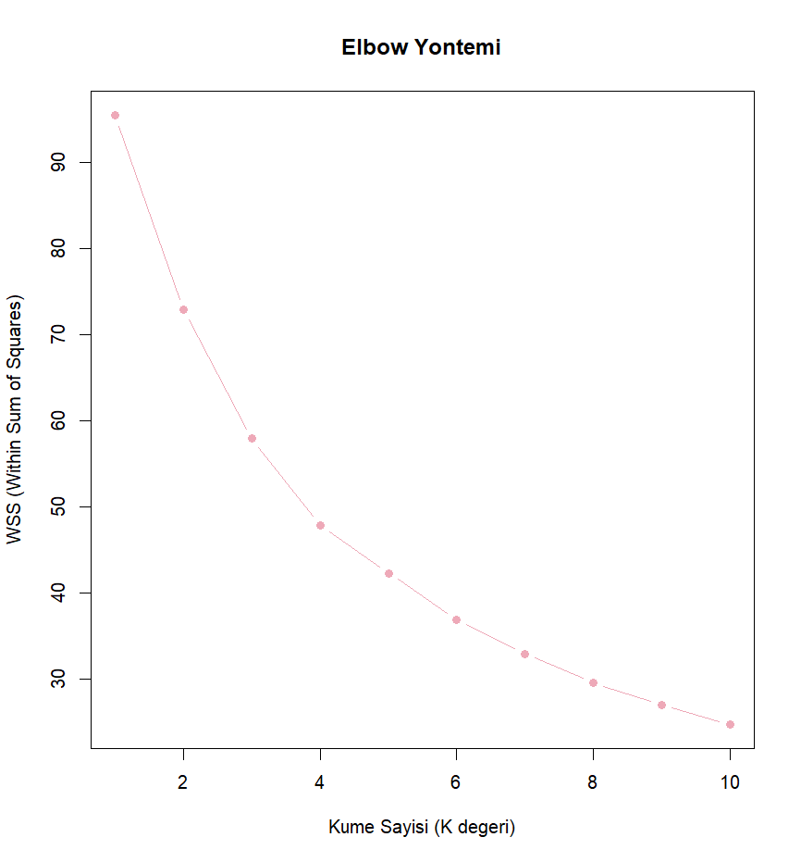
Elbow grafiğine bakılarak K değeri 4 olarak seçildiğinde oluşan ek kümenin veri setine anlamlı bir ayrışma kazandırmadığı ve yorum yapmayı zorlaştırdığı gözlemlenmiştir. Buna karşılık K değeri 3 olarak seçildiğinde elde edilen kümelerin hem daha dengeli olduğu görülmüştür. Bu sebeple en uygun küme sayısının 3 olduğuna karar verilmiştir.
Şekil 4: Elbow (Dirsek) Yöntemi Grafiği
Şekil 5:Elbow (Dirsek) Yöntemi Grafiği

K-Means Kümeleme Sonuçları
Küme sayısı belirlendikten sonra kümeleme sonuçlarının görselleştirilmesi adımı uygulanmıştır. Bu adım, her bir küme için farklı renkler kullanarak kümeler arasındaki sınırları ve ayrışmaları görsel bir şekilde ortaya koymayı hedefler. Bu sayede, küme içi homojenliği ve kümeler arası heterojenliği anlamak ve verinin genel yapısını daha kolay şekilde analiz etmek mümkün olur. Bu bağlamda aşağıdaki görsel oluşturulmuştur:
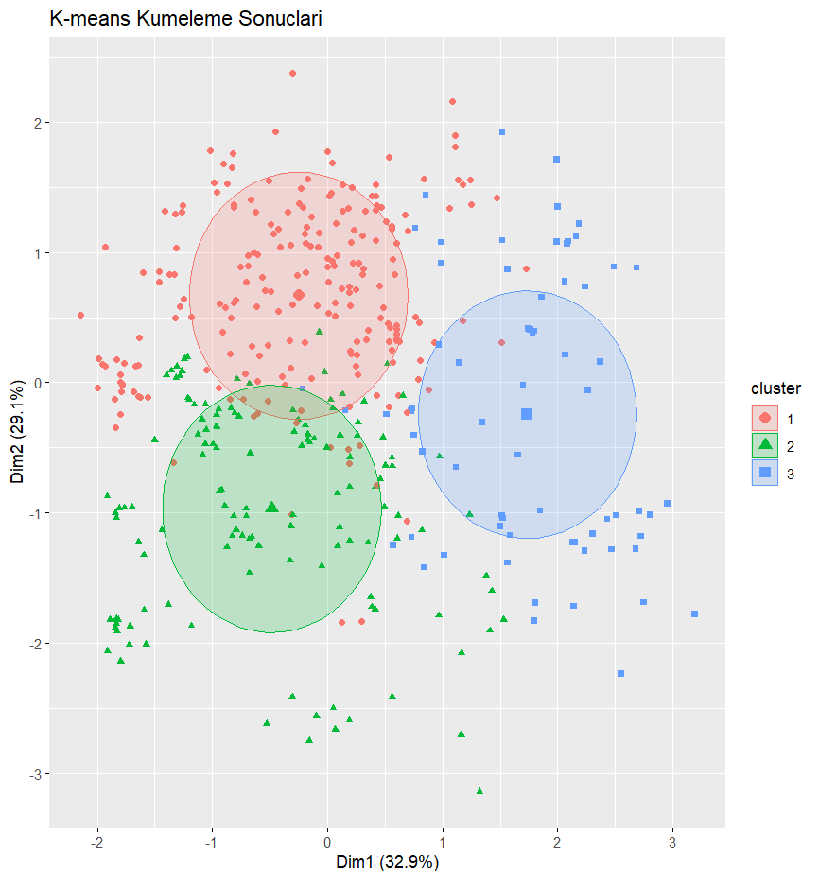
Şekil 6: Kümeleme Sonuçları
Bu görselin oluşturulmasında yüksek boyutlu verilerdeki karmaşıklığı azaltmak Principal Components Analysis (PCA) kullanılmıştır. PCA, yüksek boyutlu verileri daha düşük boyutlu bir alt uzaya yansıtan ve bunu yaparken verilerdeki maksimum varyansı korumaya çalışan bir boyutsal indirgeme tekniğidir. (Ding & He, 2004) İki boyuta indirgenmiş düzlemde elde edilen Dim1 ve Dim2 bileşenlerinin sırasıyla %32,9 ve %29,1 olduğu görülmektedir. Bu bileşenlerin birlikte toplam varyansın %62’sini temsil etmesi, elde edilen iki boyutlu görselleştirmenin verileri anlamada yeterli olduğunu ortaya koymaktadır.
Görselde görülen üç küme incelendiğinde, özellikle üçüncü kümenin diğer iki kümeden belirgin şekilde ayrıştığı gözlemlenmektedir. Aynı zamanda bu küme, en dağınık yapıya sahip olan dolayısıyla en heterojen kümedir. Birinci ve ikinci kümeler arasında bulunan kısmi örtüşmeler, bu gruplardaki ülkelerin bazı göstergeler bakımından benzerlik gösterdiğine işaret eder.
Bu çalışmada, kümelerin homojenliğini ölçmek için Within Cluster Sum of Squares (WCSS) ölçütü esas alınmıştır. WCSS, her bir kümenin kendi içindeki toplam dağınıklığını ifade etmektedir. Kümeler arası varyansın toplam varyansa oranı (Between_ss / Total_ss) ve her bir kümeye ait WCSS değerleri aşağıdaki gibidir:
Tablo 1: Within Cluster Sum of Squares
Küme | WCSS
1 | 27.73158
2 | 18.80988
3 | 11.38363
Total (Between_ss / Total_ss) | 39.3%

Bu sonuçlara bakılarak WCSS değerleri karşılaştırıldığında, en düşük değere sahip olan Küme 3’ün en yüksek homojenliğe sahip olduğu çıkarımı yapılmaktadır. En düşük homojenliğe sahip olan küme ise birinci kümedir. Kümeler arası varyansın toplam varyansa oranının 39.3% olması, elde edilen kümeleme yapısının orta düzeyde ancak anlamlı bir ayrışma sunduğunu göstermektedir.
Çalışmada elde ettiğimiz üç kümenin büyüklükleri sırasıyla;
Küme 1: 213 gözlem,
Küme 2: 130 gözlem,
Küme 3: 67 gözlem olarak elde edilmiştir. Görselleştirilen kümeleme sonuçları incelendiğinde, kümelerin genel olarak birbirinden ayrıştığı ancak bazı bölgelerde kısmi örtüşmelerin olduğu görülmektedir.
Kümeleme sonucunda her bir küme için analiz edilen değişkenlerin ortalama değerleri hesaplanmış ve bu değerler aşağıdaki gibi tablolaştırılmıştır:
Tablo 2: Küme Bazlı Değişkenlerin Ortalama Değerleri
Küme | Military | Intentional homicides | GDP | Unemployment
1 | 0.4438951 | 0.1797094 | 0.1844997 | 0.3409785
2 | 0.2783851 | 0.1836766 | 0.6457509 | 0.3494855
3 | 0.4675409 | 0.7175803 | 0.3992489 | 0.5058175

Bu tablo incelendiğinde, kümelerin farklı profillere sahip olduğu görülmektedir:
Küme 1: Bu kümedeki ortalama değerler incelendiğinde, genel olarak istikrarlı ancak yüksek refah seviyesine ulaşmamış, şiddet suçlarının kontrol altında tutulduğu ancak ekonomik büyümenin sınırlı kaldığı bir yapı görülmektedir. Bu kümenin en büyük küme oluşundan Avrupa’da en yaygın ülke-yıl profilinin bu olduğu anlaşılır.
Küme 2: Sosyo-ekonomik açıdan daha gelişmiş ülkelerin ve en istikrarlı yılların bulunduğu kümedir. En yüksek GSYH ortalamasının bu kümeye ait olmasının yanı sıra düşük kasıtlı cinayet değerine sahip olmasından da anlaşılıyor ki, bu küme düşük şiddet suçları ile yüksek ekonomik performansın birleştiği verilere sahiptir. Elde edilen bu bilgiler ışığında, yüksek refahın suç oranları üzerinde sınırlayıcı bir etkiye sahip olduğu yorumu yapılır.
Küme 3: Diğerlerine kıyasla en yüksek askeri harcama ve kasıtlı cinayet oranlarına sahipken aynı zamanda en az gözlem sayısına sahip kümedir. İşsizlik oranının da yüksek oluşu ekonomik kırılganlıkların sosyal istikrarsızlıkla ilişkisini ortaya koymaktadır. Genel anlamda bu küme, yüksek güvenlik harcamaları ile yüksek sosyal bozulmanın bir arada bulunduğu bir yapıdadır.
Ülkeler uzun yıllar boyunca aynı kümede kalabilirler. Bu, ülkelerin sahip oldukları sosyo-ekonomik özelliklerin devamlılığına işaret eder. Aksine bir durum olarak, ülkeler yıllar içinde küme değiştirme eğiliminde olabilirler. Küme profilleri hakkında yapılan yorumlara dayanarak;
Küme 3’ten diğer kümelere geçişler, ülkelerin ekonomilerinde iyileşme, işsizlik oranlarında düşüş ve şiddet suçlarında azalma olduğuyla ilişkilendirilebilir. Ülkelerin daha yüksek refah seviyesine ulaştığı çıkarımı yapılabilir. Küme 2’den diğer kümelere geçişler, ekonomik kriz dönemleri, işsizlik oranlarının artması veya sosyal gerilimler gibi güvenlik sorunları ile ilişkilendirilebilir. Bu ülkelerin refah seviyesinde düşüş olduğu çıkarımı yapılabilir.
Bu çalışmada elde edilen bilgiler ışığında, ekonomik göstergeler ile şiddet suçları arasında anlamlı bir ilişki olduğu görülmektedir. Ekonominin güçlü olduğu ve yaşam koşullarının rahat olduğu ülkelerde suç oranlarının da düşük olduğu yorumu yapılabilir.

Silhoeutte Analizi
Kümeleme başarısını değerlendirmek amacıyla Silhouette analizi yapılmıştır. Bu analiz, her bir gözlemin ait olduğu kümeye ne derece uyum sağladığını ve kümelerin birbirlerinden ne derece ayrıştığını ölçer. Silhouette değeri +1 ile -1 arasında değişmekte olup, değerin +1’e yaklaşması gözlemin kendi kümesine yüksek uyum sağladığı anlamına gelir. Çalışmanın Silhouette analizi ve skoru aşağıdaki gibidir:
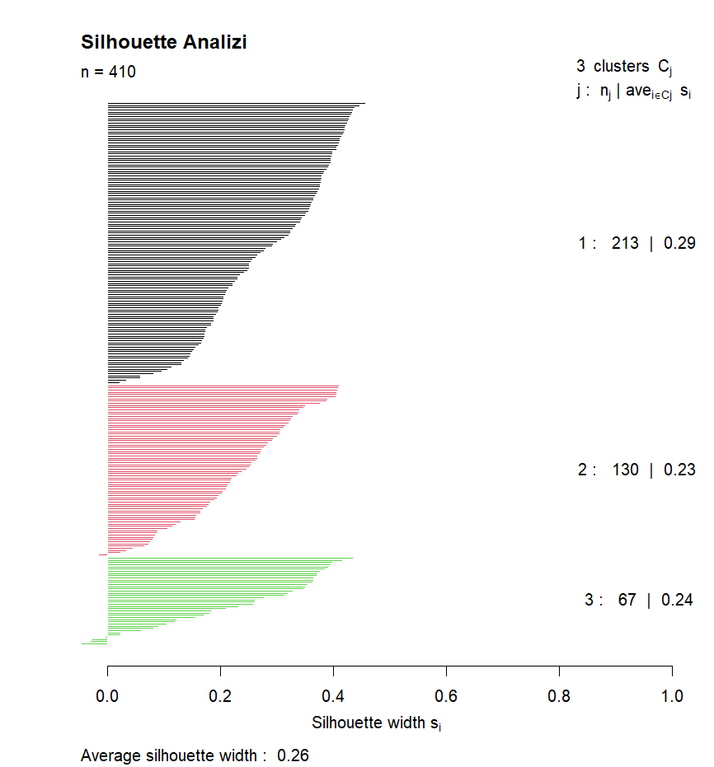
Şekil 7: Silhouette Analizi Sonuçları
Analiz sonuçlarına göre, ortalama silhoeutte değeri 0,26 olarak hesaplanmıştır. Literatürde 0.25 üzerindeki silhoeutte değerleri zayıf ancak kabul edilebilir bir kümeleme yapısı olarak kabul edilmektedir. Bu sonuç, kümelerin net bir şekilde ayrışmadığını ancak rastgele bir gruplamadan daha anlamlı bir yapı sunduğunu gösterir. Özellikle sosyo-ekonomik göstergeler gibi çok yönlü ve birbirine bağlı değişkenlerden oluşan bu veri setinde boyutsallık laneti (curse of dimensionality) nedeniyle yüksek silhouette değerlerine ulaşmak zorlaşmaktadır. Bu bağlamda, elde edilen değer kümeleme yapısının yorumlanabilir ve kabul edilebilir olduğunu göstermektedir.
Küme 1’in silhouette değerinin 0,29 olması diğer kümelere kıyasla daha tutarlı iç yapıya sahip olduğu anlamına gelir. Küme 2, 0,23 silhouette değeri ile daha fazla sınır gözlemi içerir. Bu, bu kümenin diğer kümelere yakın profillere sahip gözlemler içerdiğini göstermektedir. Küme 3 ise 67 gözlem sayısı ile en az gözleme sahip küme olsa da0,24 silhouette değeri ile diğer kümelerden daha iyi ayrışan bir yapıdadır.

Sonuç
Yaptığımız bu çalışma da Avrupa ülkelerinin sosyo-ekonomik göstergeleri ile şiddet suçları arasındaki ilişkiler detaylı bir şekilde incelenmiş ve K-means kümeleme analizi yöntemiyle ülkeler, benzer profillere göre gruplandırılmıştır. Araştırma kapsamında 2014-2025 yılları arasında 40 Avrupa ülkesine ait GSYH, işsizlik oranları, askeri harcamalar ve kasıtlı cinayet oranları olmak üzere dört temel değişken kullanılmıştır. World Bank veri tabanından elde edilen bu veriler, sistematik bir veri ön işleme sürecinden geçirilerek analize hazır hale getirilmiştir.
Veri analizi sürecinde ilk olarak değişkenlerin dağılım özellikleri incelenmiştir. Histogram, QQ-Plot ve Boxplot analizleri ile parametrelerin normal dağılım göstermediği ve özellikle sağa çarpık bir yapıya sahip oldukları belirlenmiştir. Shapiro-Wilk normallik testi sonuçları da bu bulguları istatistiksel olarak desteklemektedir. Kasıtlı cinayet oranlarının en düşük W istatistiği (0.842) ile normal dağılımdan en çok sapma gösteren değişken olduğu, işsizlik oranlarının ise diğerleri ile kıyasladığımızda daha simetrik bir dağılıma sahip olduğu gözlemlenmiştir. Bu dağılım özelliklerinin temel nedeni, Avrupa kıtasındaki ülkeler arasında var olan büyük sosyo-ekonomik farklılıklar olarak değerlendirilmektedir.
Aykırı değer analizinde IQR (Interquartile Range) yöntemi kullanılmış ve tespit edilen değerler medyan imputasyonu ile normalize edilmiştir. Askeri harcamalarda 9, cinayet oranlarında 10 ve işsizlik oranlarında 40 adet aykırı değer belirlenmiştir. Bu aykırı değerlerin silinmesi yerine medyan değerleri ile değiştirilmesi uygun görülmüştür, çünkü bu yöntem veri kaybını önlemektedir . GSYH değişkenindeki aykırı değerler ise ekonomik büyüklüklerdeki doğal farklılıkları temsil ettiği için orijinal halleriyle korunmuştur. Tüm değişkenler daha sonra Min-Max normalizasyonu yöntemiyle 0-1 aralığına çekilmiştir.
Korelasyon analizi sonuçları, değişkenler arasındaki ilişkiler hakkında önemli bulgular ortaya koymuştur. İşsizlik oranları ile kasıtlı cinayet oranları arasında pozitif yönlü orta düzeyde bir ilişki (r=0.24) tespit edilmiştir. Bu bulgu, işsizliğin artmasıyla birlikte toplumsal gerginliklerin ve şiddet olaylarının da artma eğiliminde olduğunu göstermektedir. Askeri harcamalar ile cinayet oranları arasında zayıf pozitif bir ilişki (r=0.21) gözlemlenirken, GSYH'nın diğer değişkenlerle olan korelasyonunun düşük seviyelerde kaldığı belirlenmiştir. Özellikle dikkat çeken nokta, hiçbir değişken çiftinin 0.70'in üzerinde korelasyon göstermemesidir. Bu durum, çoklu doğrusal bağlantı (multicollinearity) sorununun olmadığını ve her bir değişkenin modele özgün bir bilgi kattığını kanıtlamaktadır. VIF (Variance Inflation Factor) analizi ile de bu bulgu desteklenmiş, tüm değişkenlerin VIF değerleri 1.02'nin altında kalarak mükemmel düzeyde bağımsızlık göstermiştir.
K-means kümeleme analizi öncesinde küme sayısı Elbow yöntemi ile belirlenmiştir. WSS değerlerinin görselleştirilmesi sonucunda, k=3 değerinin en uygun küme sayısı olduğuna karar verilmiştir.
Yapılan K-means kümeleme analizi, askeri harcamalar, işsizlik, cinayet oranları ve ekonomik göstergeler arasındaki ilişkinin ülkelerin sosyo-ekonomik profillerini belirlemede belirleyici bir rol aldığını kanıtlamaktadır. Elde edilen üç küme incelendiğinde; Küme 2 ve Küme 3 arasındaki keskin çizgi, yüksek GSYH ve düşük işsizlik oranlarının toplumun huzur üzerindeki koruyucu etkisini kanıtlar niteliktedir. Yüksek askeri harcamaların tek başına sosyal güvenliği sağlamaya yetmediği, aksine yüksek suç oranlarıyla birleşerek huzursuz bir toplum yarattığı görülmektedir.
Silhouette skorunun 0,26 ile kabul edilebilir seviyede olması ve PCA bileşenlerinin toplam varyansın %62’sini açıklaması, elde edilen bu gruplamanın tesadüfi olmadığını ve verinin doğasındaki temel ayrışmaların başarıyla yansıtıldığı görülmektedir. Her ne kadar sosyo-ekonomik değişkenlerin birbirine yakın değerler alması sebebiyle kümeler arasında kısmi örtüşmeler olsa da analiz sonuçları ülkelerin refah seviyelerindeki değişimlerin doğrudan güvenlik ve toplumsak istikrar göstergelerine yansıdığını açıkça ortaya koymaktadır.
Bu çalışma, Avrupa ülkelerinin sosyo-ekonomik durumunu güvenlik ve ekonomi ekseninde üç temel katmana ayrıldığını ortaya koymaktadır. Avrupa özelinde elde edilen bu bulgular, yüksek GSYH ve düşük işsizlik oranlarının hâkim olduğu bölgelerde, suç oranlarının minimize edildiği bir istikrar bölgesi oluşturmaktadır. Kıta genelinde en yaygın profil olan Küme 1 ise, Avrupa’nın genel standartlarını yansıtan, orta düzeyde ekonomik büyüme ile toplumsal güvenliğin dengelendiği bir yapıyı temsil etmektedir. Avrupa’nın daha az gelişmiş ve ekonomik krizlerle sarsılan bölgelerini temsil eden Küme 3 ise yüksek askeri harcamalara rağmen yükselen suç oranlarına sahiptir. Avrupa güvenliğinin sadece askeri harcamalarla değil, ekonomik istikrar ve sosyal adaletle korunabileceğini kanıtlar niteliktedir.
Sonuç olarak, ülkelerin Küme 3 gibi riskli profillerden Küme 2 gibi yüksek refah bölgelerine geçiş yapabilmeleri için güvenlik odaklı politikalardan ziyade, insani gelişmişliği ve ekonomik verimliliği odağına alan bir bütüncül kalkınma stratejisi uygulamaları hayati önem taşımaktadır. Bu analiz, veriyi temel alan yaklaşımların özellikle politika yapıcılar için ne kadar önemli olduğunu göstermektedir. Uluslara sürdürebilir bir huzur ortamı sağlamak için ekonomik istikrarın vazgeçilmez bir ön şart olduğunu kanıtlamaktadır.

Kaynakça
Buonanno, P., Drago, F., & Galbiati, R. (2014, Şubat 1). Response of Crime to Unemployment: An International Comparison. Journal of Contemporary Criminal Justice, s. 29-40.
Ding, C., & He, X. (2004). K-means clustering via principal component analysis. https://dl.acm.org/doi/10.1145/1015330.1015408 adresinden alındı
Doğan, O. B., & Kurnaz, F. S. (2022). Crime in Proportions: Applying Compositional Data Analysis to European Crime Trends for 2022. İstanbul, Türkiye. https://arxiv.org/abs/2502.12099 adresinden alındı
Durmaz, Ö. (2023). Gelir Eşitsizliği ve Yoksulluğun Suçlululuk Oranına Etkisine Yönelik Bir Araştırma. Anemon Muş Alparslan Üniversitesi Sosyal Bilimler Dergisi, s. 1215-1228.
Kayhan, S. (2017). Seçilmiş Ülkelerde Suçun Ekonomik Belirleyicileri:Panel Veri Analizi. Selçuk Üniversitesi Sosyal Bilimler Meslek Yüksekokulu Dergisi, s. 481-496.
Koç, P., & Kutlar, A. (2021, Ekim 15-16). Makroekonomik Göstergeler ve Kadın Cinayetleri Arasındaki İlişkinin Analizi: OECD Ülkeleri Üzerine Bir Araştırma. 3. International Baku Scientific Research Congress, s. 241-248.
Köroğlu, B. S., & Sezgin, S. (2023, Ağustos 19). Socio-Economic Determinants of Crime in Türkiye. BILTURK, The Journal of Economics and Related Studies, s. 290-305.
Mehmet Dikkaya, İ. A. (2020, Aralık 28). Türkiye'nin 1980–2018 Dönemi İktisadi Büyüme, İşsizlik ve Suç İlişkisi: Ekonometrik Bir Analiz. s. 261-274.
Özkan Akyol, Ş. (2023, Aralık-Haziran). Suçu Etkileyen Sosyoekonomik Faktörlerin Robust Yöntemler İle Belirlenmesi: Avrupa Birliği Örneği. s. 1147-1163.
Palevičienė, A., & Dumčiuvienė, D. (2015). Socio-Economic Diversity of European Regions: Finding The Impact for Regional Performance. Kaunas, Litvanya. https://www.sciencedirect.com/science/article/pii/S2212567115004311 adresinden alındı
Yüzbaşı Künç, G. (2018). AVRUPA BİRLİĞİ ÜLKELERİ VE TÜRKİYE’NİN 2013-2017 YILLARINA AİT EKONOMİK GÖSTERGELERİNİN KÜMELEME ANALİZİ İLE DEĞERLENDİRİLMESİ. Adıyaman, Türkiye. https://atlasjournal.net/index.php/atlas/article/view/187 adresinden alındı

Grup Üyelerinin Rolü
Tuğba Yıldırım 230326881: K-means kümeleme algoritması ve silhouette analizinin yapılmasından sorumludur. Rapor içinde giriş, veri setinin oluşturulması gibi başlıklardan, k-means kümeleme analizi, elbow yöntemi, kümeleme sonuçları ve görsellerinden, silhoeutte analizinden ve yorumlanmasından sorumludur.
Yaren Timur 230326887: Veri ön işleme adımlarından, boş değer doldurma, normallik testi, shapiro wilk testi, aykırı değer analizinden sorumludur. Raporda, sonuç kısmının yazılmasından, veri analizi ve ön işleme başlığından, normallik ve dağılım analizi görselleri ve bu görsellerin yorumlarından, shapiro wilk testinden sorumludur.
Furkan Kemerpınar 230326817: Normalizasyon, min-max normalizasyon işleminden, VIF analizi ve korelasyon analizinin yapılmasından sorumludur. Rapor içinde normalizasyon, korelasyon analizi ve sonuçlarının görselleştirilmesinden, VIF analizi ve sonuçlarının yorumlanmasından sorumludur.
 | GÖREV SORUMLULUKLARI
 | Giriş | Literatür Taraması | Veri Anlama | Veri Hazırlama | Modelleme ve R Kodlama | Değerlendirme ve Sonuç
Tuğba Yıldırım | P | P | S | P | P | P
Yaren Timur | S | P | P | P | P | P
Furkan Kemerpınar | S | P | S | P | P | P
P: Birinci dercede sorumluluk
S: İkinci derecede sorumluluk
No | Değerlendirme Ölçütleri Kontrol Listesi | Yapıldı (E/H)
1 | Projenin amacı açık ve net olarak açıklanmış mı? | E
2 | Verinin tam olarak anlaşılmasına ilişkin içerdiği nitelikler (Değişkenler) anlaşılmış mı? (veya açıklanmış mı?) | E
3 | Verinin anlaşılmasını kolaylaştıran veri özetleme ve/veya gruplama yapılmış ve yorumlanmış mı? Verinin anlaşılmasına ilişkin ilgili grafikler alınmış ve yorumlanmış mı? | E
4 | Veri üzerinde ön işlemler olarak bilinen düzeltme, eksik verilerin giderilmesi, tekrarlayan verilerin silinmesi, dengesizliği oluşturan verilerin düzgünleştirilmesi veya gerek duyulan normalizasyon/standardizasyon işlemleri dikkate alınmış mı? | E
5 | Modelin performansını ölçmek için ayrılan eğitim ve test veri setleri alternatif yöntemler ile yapılarak performans sonuçları yorumlanmış mı? | H
6 | Seçilen algoritmanın fonksiyonu üzerinde argümanları ve ilgili parametreler değiştirilerek alternatif sonuçların karşılaştırılması yapılmış mı? | H
7 | Alternatif algoritmalar kullanılarak geliştirilen modelin performansları karşılaştırılmış mı? | H
8 | Modelin performans raporları açıklanmış ve yorumlarınız katılmış mı? | E
9 | Yeni veri tanımlanarak seçilen modelin tahmini veya öngörüsü yapılmış mı? | H
10 | Elde edilen modelin sonuçlarının uygulanabilirliği ve faydaları tartışılmış mı? | E
11 | Proje raporu istenen başlıklara göre ve formata uygun olarak yazılmış mı? | E
12 | Projenizle ilgili çalışma ve uygulamalar araştırılmış mı? Kullandığınız kaynaklar belirtilmiş mi? | E
13 | Projenizin sonuna görev dağılım tablosu eklenmiş mi? | E
14 | Projenizi ekibiniz ile birlikte yaptığınız özgün bir çalışma olduğunu onaylar mısınız? | E

